|  |  |  |
| --- | --- | --- |
| **ООО «УРАЛ-ХЕНДЭ ТРАК ЭНД БАС»**  **Г. БЕРЕЗОВСКИЙ,**  **БЕРЕЗОВСКИЙ ТРАКТ, 6В**  **+7 963 853 80 00 Кулящова Ксения**  **+7 908 906 60 18**  kulyshovaks@a-trast.ru  [info@kriger-avto.ru](mailto:info@kriger-avto.ru)  <https://kriger-avto.ru> |  | **ДИЛЕРСКИЙ ЦЕНТР**  \\BAZASRVSTOR2.PA.LOCAL\UsersDesktops\serebryakovab\Desktop\LOGO\КРИГЕР.jpg |

Дилерский Центр «Кригер» выражает Вам свое почтение, и благодарит Вас за проявленный интерес.

Наш дилерский центр является одним из лидеров автомобильного рынка России. С момента основания наша компания предоставляет своим клиентам самый высокий уровень сервиса при продаже и послепродажному обслуживанию коммерческих автомобилей и спецтехники.

**Комплектация автомобиля**

**Forland 8**

**бортовая платформа со сдвижным тентом**

**8 т колёсная база 4500**

**Гарантия 3 года без ограничения по пробегу**

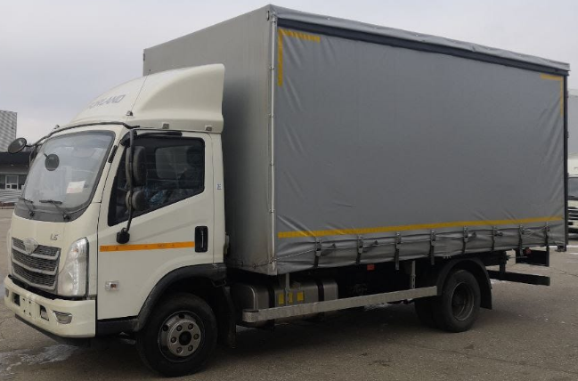

|  |  |  |
| --- | --- | --- |
|  | **Технические характеристики\*** |  |
|  | Двигатель ISF3.8s5154, 112 кВт(152 лс), 3760 см³, дизельный, Евро 5 | ● |
|  | Механическая коробка передач (6G55), 6-ступенчатая | ● |
|  | Внешние размеры фургона (ДхШхВ), мм | 6300х2550х2500 |
|  | Внутренние размеры фургона (ДхШхВ), мм | 6200х2480х2340 |
|  | Внутренний объем, м³ | 35,9 |
|  | Вместимость европалет | 14 |
|  | Ширина кабины, мм | 2060 |
|  | Компановка сидений | 2+1 |
|  | Топливный бак, л | 200 |
|  | Шины | 215/75R17.5 6+1 |
|  | Передние/задние тормоза | Дисковые/барабанные |
|  |  |  |
|  | **Стандартная комплектация\*** |  |
| **Безопасность** | ABS | ● |
|  | ESC | ● |
|  | Горный тормоз | ● |
|  | Звуковой сигнал при движении задним ходом | ● |
| **Кабина** | Кондиционер | ● |
|  | 7'' MP5 мультимедиа (Камера заднего вида+Bluetooth) | ● |
|  | Мультифункциональное рулевое колесо | ● |
|  | Регулировка руля по высоте и вылету | ● |
|  | Круиз-контроль | ● |
|  | Электростеклоподъемники | ● |
|  | Обогрев зеркал заднего вида | ● |
|  | Аудиосистема FM+MP3 | ● |
|  | Сиденье с механической амортизацией | ● |
|  | Подогрев сиденья водителя | ● |
|  | Регулировка сиденья водителя, 6 положений | ● |
| **Экстерьер** | Цвет белый | ● |
|  | Обтекатель | ● |
|  | Дневные ходовые огни | ● |
| **Прочее** | Жидкостной отопитель Webasto | ● |
|  | Подогрев топливной системы | ● |
|  | ЭРА Глонасс | ● |
|  | Знак аварийной остановки | ● |
|  | Набор инструментов | ● |
|  |  |  |
|  | **Спецификация дооборудования:** |  |
|  |  |  |
| **Подрамник** | Продольный швеллер, сталь 09Г2С | ● |
|  | Обезжиривание (Нефрас) | ● |
|  | Обработка кислотным грунтом ВЛ | ● |
|  | Обработка грунтом ПУ, и нанесении 2-х компонентного полиуретанового грунта- эмали DTM 9005 | ● |
| **Основание** | Поперечные балки – П-образный гнутый профиль | ● |
|  | Боковой профиль – гнутый профиль | ● |
|  | Лазерная обработка металла, антикоррозийная, двухкомпонентная эмаль (цвет черный) | ● |
| **Крепление кузова к раме** | Через кронштейны болтовым соединением, передние с демпфирующими пружинами | ● |
| **Передняя стенка** | Сварная металлоконструкция из профилей квадратного и прямоугольного сечения | ● |
|  | Стойки передней стенки выполнены из профиля | ● |
|  | Каркас передней стенки выполнен из профильной трубы | ● |
|  | Обшита фанерой, 6 мм. | ● |
| **Борта** | Боковые секции из анодированного алюминия, откидывающиеся, высотой 400 мм, съёмные | ● |
| **Стойки** | Стойки промежуточные стальные быстросъёмные, ломающиеся, по 1 шт. на сторону | ● |
|  | Транспортная влагостойкая, сетчатая фанера 21 мм | ● |
|  | Такелажные скобы, вмонтированные в обвязочный профиль, 10 шт. | ● |
| **Тентовая конструкция** | Направляющие, алюминиевые | ● |
|  | Механизм крыши, алюминиевый с оцинкованными поперечинами | ● |
|  | Ролики на боковых шторах, стальные | ● |
|  | Натяжка тента: вертикальная - ремни с замковым механизмом, горизонтальная - штанга (1 шт. на левой и 1шт. на правой шторе) | ● |
|  | Тент, цвет серый, плотность ткани не менее 650 гр/м | ● |
|  | Отбойники между стойками из транспортной фанеры | ● |
| **Задние двери** | Наружная обшивка: пластик, армированный стекловолокном | ● |
|  | Внутренняя обшивка: фанера, ФСФ 4 мм. | ● |
|  | Петли: Нержавеющая сталь, 8 шт. (по 4 шт. на одну сторону) | ● |
|  | Штанги: Оцинкованная сталь, 4 шт. (по 2 шт. на одну сторону) | ● |
|  | Фиксаторы дверей: Г-образного типа, 2 шт. | ● |
|  | Уплотнитель, стандартный, двухлепестковый | ● |
|  | Отбойники, отбойник фургона узкий 2 шт. | ● |
|  | Боковые габариты, Светодиодные, 6 шт. | ● |
|  | Верхние габариты, Светодиодные, 4 шт. | ● |
| **Прочее** | Боковая защита, алюминиевая, 2 шт. | ● |
|  | Лестница для подъёма в кузов, оцинкованная, 1 шт | ● |
|  | Светоотражающая маркировка, по периметру фургона | ● |
|  | Такелажные кольца, Оцинкованные, 10 шт. | ● |
|  | Багор, 1 шт. | ● |
|  | Стяжка из ремней с трещоткой, 2 шт. | ● |

**Дополнительные фото:**

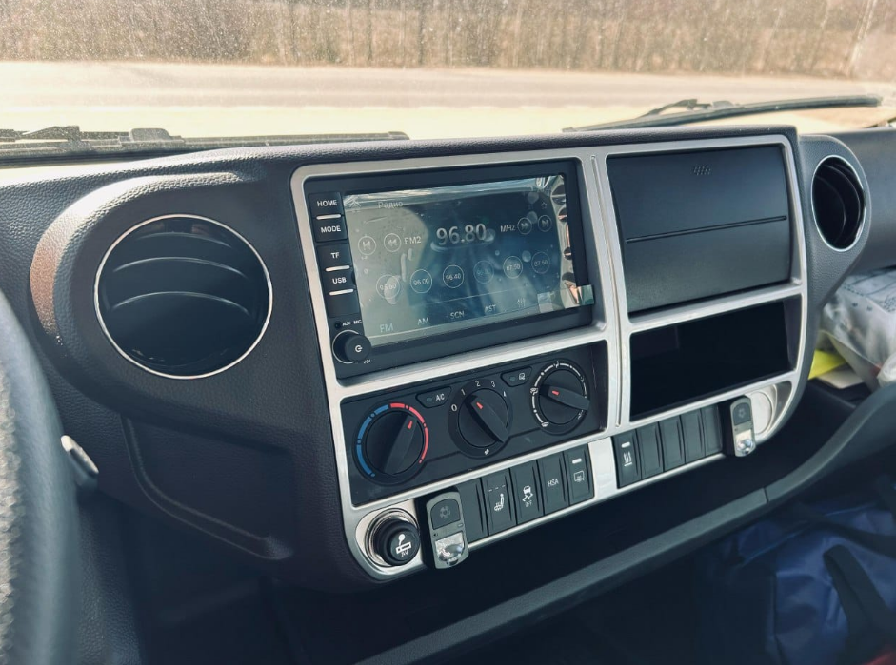

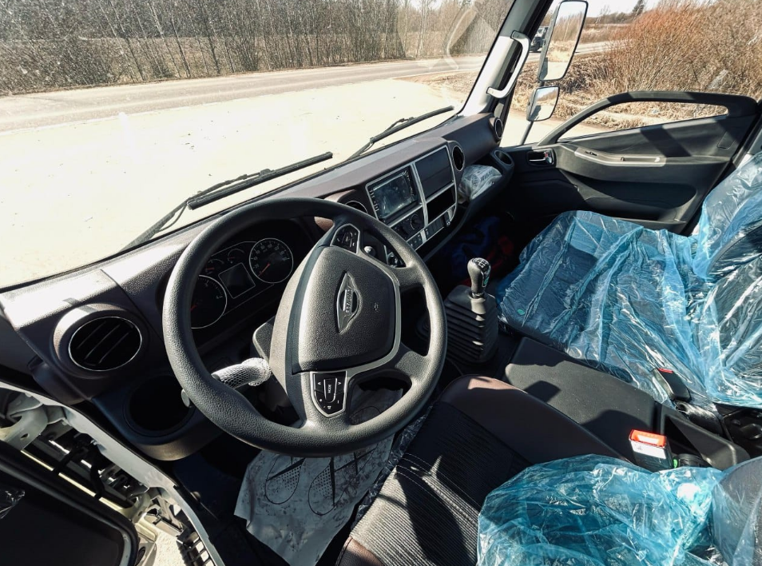 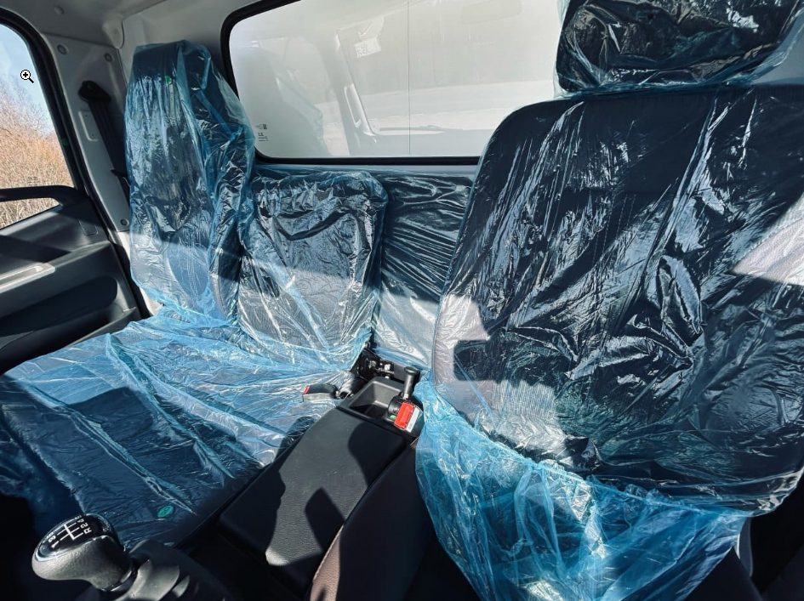

|  |  |
| --- | --- |
| **Стоимость автомобиля, руб. с НДС:** | **5 370 000** |
| **Стоимость автомобиля с учётом действующей скидки при покупки в лизинг, руб. с НДС** | **4 870 000** |
| **Условия гарантии:** | **Гарантия 36 месяцев**  **без ограничения по пробегу** |
| **Межсервисный интервал, км.:** | **20 000** |
| **Условия поставки** | **3-7 дней/ 100 % предоплата** |

С уважением

*Куляшова Ксения Сергеевна*

*Менеджер отдела продаж*

[kulyshovaks@a-trast.ru](mailto:kulyshovaks@a-trast.ru)

*раб. т: +7(343) 214-84-84 (доб.844)*

*моб. т: +7 (963) 853 80 00*

[*kriger-avto.ru*](https://kriger-avto.ru/)